**2023“数维杯”**

**问题A：复合型直升机建模与优化控制问题**

# ****A. 问题背景****

**直升机具备垂直起降等飞行能力，因而广泛应用于侦察和运输等领域。传统直升机的构造使得在高速飞行时旋翼叶片受到冲击波的影响，难以保持稳定飞行。为了在保持直升机灵活飞行能力的同时提升其高速飞行能力，采用固定翼与旋翼相结合的复合直升机设计，已成为重要的发展方向。**

**同轴直升机是一种典型的复合直升机类型。其构造主要由四个动力组件组成：同轴刚性旋翼、螺旋桨推进器、水平尾翼和垂直尾翼。螺旋桨推进器和水平、垂直尾翼的中心均位于飞行器机身的对称平面上。飞行器的姿态角指的是飞行中的滚转角ϕ、俯仰角θ和偏航角ψ，相应的力矩分别称为滚转力矩、俯仰力矩和偏航力矩（如图1所示）。四个动力组件对飞行器姿态角的影响如下：**

**1)同轴刚性旋翼产生的空气动力力矩可近似为与空气密度ρ、旋翼盘面积和旋翼叶尖速度成比例的函数，正比例因子称为旋翼力矩因子。**

**2)螺旋桨推进器通过旋转产生推力和旋转力矩。**

**3)水平尾翼配备有升降舵控制装置，通过调整水平尾翼的相对角度来提供俯仰力矩。这个力矩与动压力、水平尾翼面积以及水平尾翼与质心的横向距离成正比，比例系数称为水平尾翼力矩系数。**

**4)与水平尾翼类似，垂直尾翼通过安装方向舵控制装置，调整相对角度来提供偏航/滚转力矩。这个力矩与动压、垂直尾翼面积以及垂直尾翼与质心的横向/纵向距离成正比，比例系数称为垂直尾翼力矩系数。**

**复合直升机的可操纵部分包括：**

**（1）同轴旋翼总距离 $u_{c }$，**

**（2）同轴旋翼差分总距离 $u_{cd}$，**

**（3）同轴旋翼纵向循环俯仰 $u_{e }$，**

**（4）同轴旋翼横向循环俯仰 $u_{a }$，**

**（5）螺旋桨推进器推进能力 $u_{t }$，**

**（6）升降舵偏转值 $u_{eh }$，**

**（7）方向舵偏转值 $u_{av }$。**

**根据直升机的飞行速度，在低速模式下（通常指速度低于85米/秒），姿态角控制主要通过同轴旋翼和螺旋桨推进器实现。在高速模式下（通常指速度高于100米/秒），姿态角控制主要通过螺旋桨推进器、升降舵和方向舵实现。**

**现有一个同轴复合直升机原型样本，通过风洞实验已获得了该飞机的一些空气动力系数和机身参数，如附录I所示。**

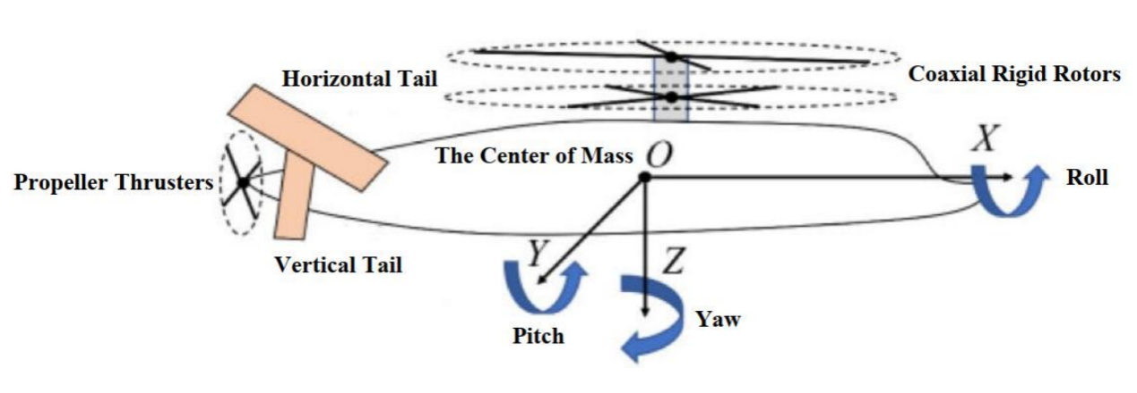

**图 1 同轴直升机构造和滚转、偏航、俯仰原理图**

# ****B.标题数据****

**参考附录一。**

**旋翼滚转力矩系数 = 滚转偏转值 + 横向俯仰滚转系数 × 横向循环俯仰 + 差分总距离滚转系数 × 差分总距离**

**旋翼俯仰力矩系数 = 俯仰偏转值 + 纵向可变俯仰系数 × 纵向循环俯仰 + 总俯仰系数 × 总距离 + 差分总俯仰系数 × 差分总距离**

**旋翼偏航力矩系数 = 偏航偏差 + 差分总俯仰偏航系数 × 差分总距离**

# ****C. 待解决的问题****

**1.考虑给定的参数，建立复合直升机俯仰力矩的表达式，建立俯仰角变化模型。请提供飞机在5秒、10秒和20秒时的姿态角（初始飞行高度3000米，向前飞行的速度分量为80米/秒，垂直上升的分量为2米/秒， $u_{c }$ = 0度、 $u_{cd}$ =−2.1552度、 $u_{e }$ =−3.4817度、 $u_{a }$ =−2.0743度、 $u_{t }$ = 0度、 $u_{eh }$ =−9.0772×10^−7度、 $u_{av }$ =4.1869×10^−7度）。**

**2.根据标题所给参数，建立复合直升机滚转、俯仰和偏航力矩的表达式，建立姿态角变化模型。请提供飞机在5秒、10秒和20秒时的姿态角（初始飞行高度3000米，向前飞行的速度分量为80米/秒，垂直上升的分量为2米/秒， $u_{c }$ = 0度、 $u_{cd}$ =−2.1552度、 $u_{e }$ =−3.4817度、 $u_{a }$ =−2.0743度、 $u_{t }$ = 0度、 $u_{eh }$ =−9.0772×10^−7度、 $u_{av }$ =4.1869×10^−7度）。**

**3.基于直升机在低速和高速飞行时的机动特性，设计每个组件的机动幅度，以满足飞行器的水平飞行任务（零姿态角）（初始飞行高度3000米，向前飞行速度分量80米/秒，垂直上升分量0.2米/秒；初始飞行高度3000米，向前飞行速度分量180米/秒，垂直上升分量0.2米/秒）。**

**4.考虑到直升机的加速机动任务，其中向前飞行速度分量在20秒内从80米/秒均匀增加至180米/秒（假设前向加速完全由螺旋桨推进器提供），请设计每个控制输入的动态值，以实现飞行器的向前加速和水平飞行（零姿态角），同时考虑到直升机在低速和高速飞行时的机动特性（初始飞行高度3000米，飞行垂直上升分量率0.2米/秒）。**